Dator- & telekommunikation

*Föreläsning 1*

* *Kursens struktur*

| **1. Radionät** | * Radiovågor, modulering och kodning * Trådlösa LAN * AdHoc-nät (Bluetooth, Zigbee) * Mobiltelefoni * Satelliter, GPS |
| --- | --- |
| **2. Fasta nät** | * IPv6 * Virtuella kretskopplade nät * routing/vägval * Hur man kopplar upp sig som privat användare mot internet * PPP - Point-to-point protokoll (Internet access) |
| **3. Kapacitet** | * Minnneskapacitet * Storlek på buffrar * Hur vet man om nät snabbt nog?   + Vart är flaskhalsen? * Köteori - Teori för att beräkna längden på köerna (tid) * Simulering när vi kollar på längre tid (2 första labbar) |
| **4. Tjänster** | * Skillnad mellan live strömning och inspelning * Operativsystem * utveckling av appar |
| **(Routing)** | * Hur hittar paketet rätt * Måste den ta en specifik väg * Varför väljs den vägen * Vad händer om annan väg väljs * Algoritm för att skapa routingtabell och hur uppdateras dessa? |

* *Föreläsningsanteckningar*

**Radionät**

* Allt vi skickar (signaler) är elektromagnetisk strålning
* Kategoriseras efter våglängd
* Ljus
* Newton - Partiklar
* Young - vågrörelse
* Maxwell gav upphov till trådlösa nät
* Kapacitet stort problem i våra radio när all kommunikation ej får plats på ledningen/länken
  + Lösning kallas för **multiplexering** ⇒ Flera signaler sänds samtidigt över samma länk
    - 4 ledningar in, 4 ledningar ut
    - Multiplexator
    - Demultiplexator
* **4st** multiplexeringstekniker
  + (1) **FDM** (frekvens)
  + (2) **WDM** (våg)
  + (3) **TDM** (tid)
  + (4) **CDM** (kod)

**1. FDM (Frequency Division Multiplexing)**

* Bra för **strömmande** **medier** och **FM** **radio**
* Kanalen innehåller band med **olika** frekvenser (frekvensband)
* Kanalen delas upp i olika frekvenser
  + Varje kanal är **4 kHz** (bandbredd)
* Liknas vid en radiokanal
* Alla “radiostationer” får en liten del av kapaciteten (bandet)
* **(IN) Modulering och summation (Multiplexering)**
  + Varje ledning in har en **modulator**
  + **Modulatorerna** får olika frekvenser
  + Infrekvensen **överlagras** (tänk att topparna på “modulator-frekvensen” ändras utefter infrekvensen) på modulatorn och sedan skickar den över signalen över nätet
* **(UT) Filtrering och demodulering (Demultiplexering)**
  + Omvänt från insignal
  + Signalerna filtreras och man erhåller de ursprungliga signalerna



* + Mellan kanalerna måste det finnas ett skyddsband = “**Guard band**” (se bild)
    - Detta är för att frekvenserna inte ska överlappa och störas
    - Dvs vi förskjuter signalerna en bit från varandra
    - Hade inte behövts om signalen hade varit ideal, dvs en fyrkantspuls



* + Analog hierarki
    - Group → Super group → Master group → Jumbo group

**2. WDM (Wavelength Division Multiplexing)**

* Fungerar som FDM i princip
* Men istället för frekvenser baseras den på ljus som skickas i optiska fibrer
* Varje fiber består av ca fem stycken kanaler
* Prismor används för att samla ihop signalerna från ledningarna (se bild)
  + **(IN) Multiplexer:** Ljussignalerna fokuseras i en enda punkt som samlar ihop dessa
  + **(UT) Demultiplexer**: I utvägen delar prisman upp den enda ljuskällan till de ursprungliga insignalerna

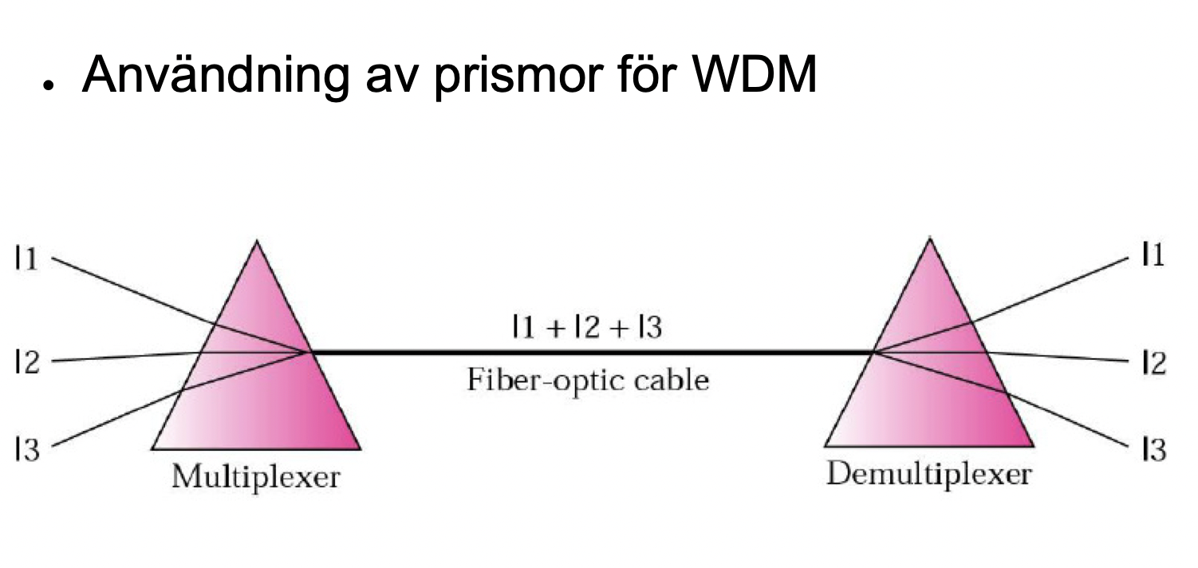

**3. TDM (Time Division Multiplexing)**

* Passar bra för att skicka **data**
* Kombinerar flera digitala signaler så att de skickas i snabb takt
* Varje endpoint får skicka data på full kapacitet över länken eftersom varje endpoint ges en specifik “lucka/slot/tid” att skicka/överföra
* Varje bit som skickas över kanalen (dvs den sammanlagda biten av den uppdelade indatan) kallas **RAM**! (se bild)



* OSI7-modell
  + **1 Bit**
  + **2 Ram**
  + **3 Paket**
  + **4 Segment**
  + 5 n/a
  + 6 n/a
  + 7 n/a
* Synkronisering med rambitar - 101
  + Ram 1 - 1
  + Ram 2 - 0
  + Ram 3 - 1
  + Osv.
* Flernivå-multiplexering och flerfacks-multiplexering (se bild)



* Utfyllnad om det skulle vara att en kanal inte når upp till sin överföringshastighet (se bild)

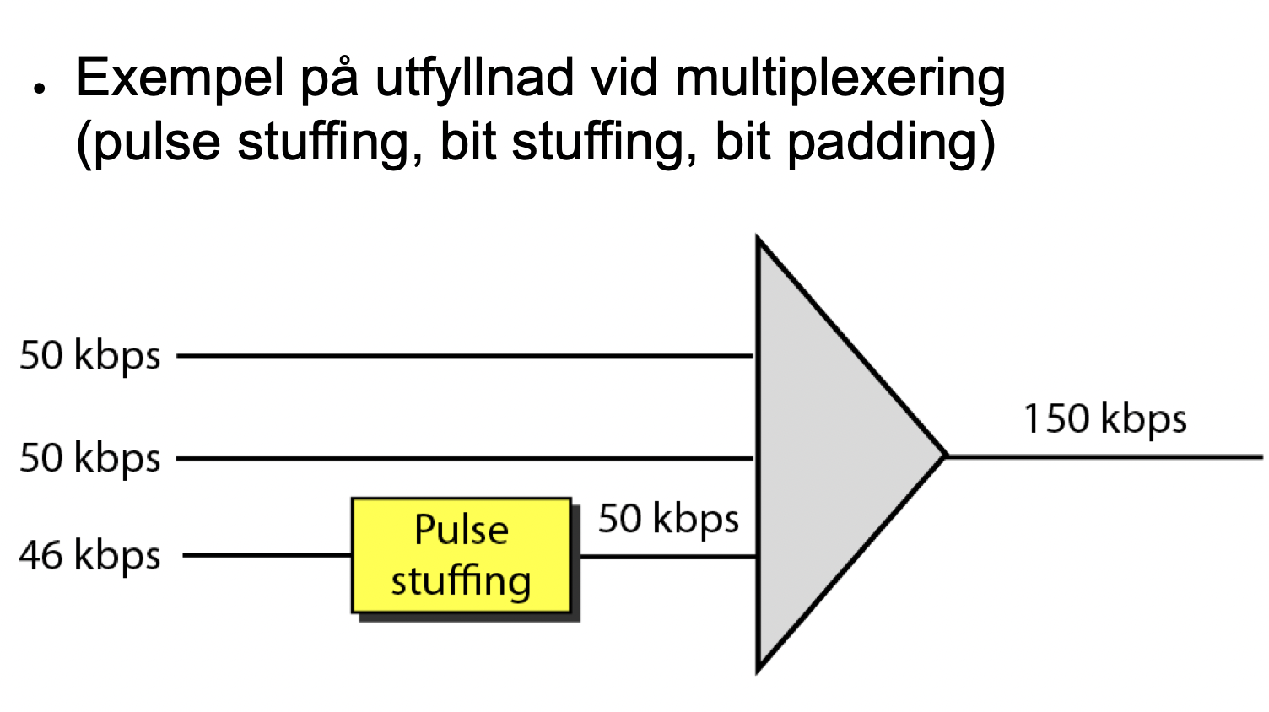

Räknetips:

* **PROBLEM**: Multiplixeringsström mha TDM har vi **x st strömmar** med vardera **y bytes/s** som multiplexeras på **byte-nivå** till **1 ström** med **1 synkroniseringsbit**.
* **Ram-storlek (bitar)**: x*8[bytes] + 1[synkbit] = 8x + 1
* **Tid för varje byte inström**: 1/y
* **Ramtakt**: 1/(1/y)
* **Utgående ström**: y*ram-storlek

**4. CDM (Code Division Multiple Access)**

* Varje sändare har en vektor som är ortogonal mot alla andra sändares vektorer
  + Här kommer Welsh-matrisen in i bilden
  + Raderna i en Welsh-matris är ortogonala mot varandra

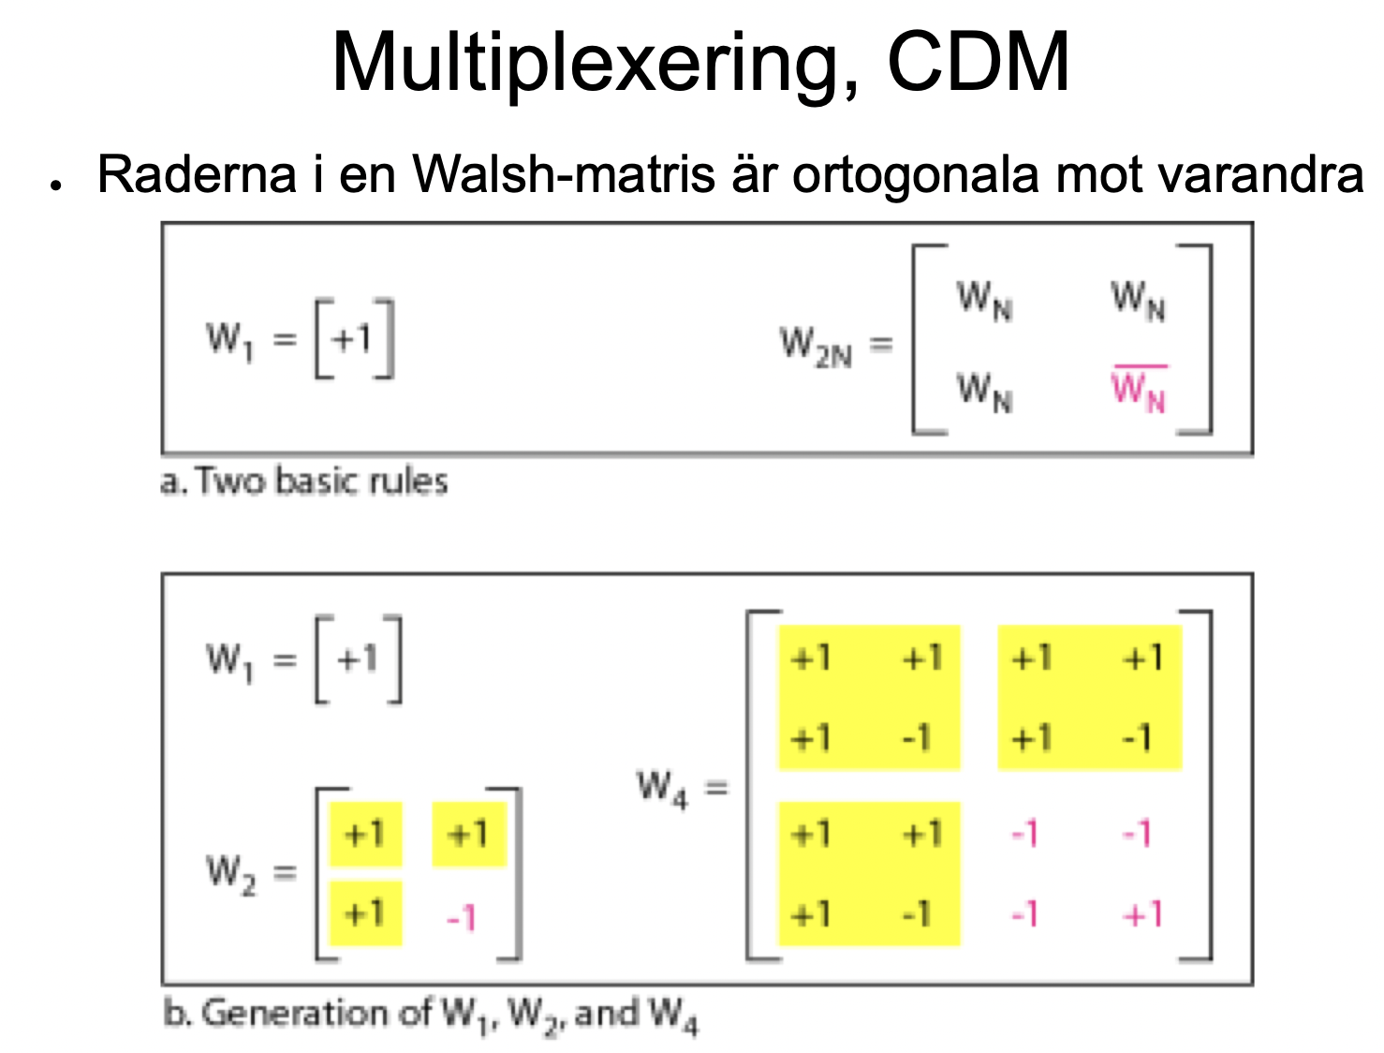

* Varje indata multipliceras med sin respektive vektor (se bild)
* Dessa adderas sedan ihop och skickas tillsammans genom bandet
* Därefter avkodas den (se bild)



* Bit-kodat
  + **0-bit** kodas som -1
  + **1-bit** kodas som +1
  + **Ingen** bit kodas som 0